
Иркутская область
ДУМА
Ангарского городского округа
созыва 2015-2020 гг.

РЕШЕНИЕ

от 26.12.2018 № 457-60/01рД

Об установлении границ территории, на которой осуществляется территориальное общественное самоуправление территориальным общественным самоуправлением Ангарского городского округа «Старица»

В соответствии с Федеральным законом от 06 октября 2003 года № 131-ФЗ «Об общих принципах организации местного самоуправления в Российской Федерации», Уставом Ангарского городского округа, Положением о территориальном общественном самоуправлении в Ангарском городском округе, утвержденным решением Думы Ангарского городского округа от 29 августа 2017 года № 321-39/01рД, учитывая обращение Филиппова К.Ю. от 29 ноября 2018 года «Об установлении границ территории территориального общественного самоуправления «Старица», Дума Ангарского городского округа

РЕШИЛА:

- Установить следующие границы территории, на которой осуществляется территориальное общественное самоуправление территориальным общественным самоуправлением Ангарского городского округа «Старица»:
- в пределах группы жилых домов №№ 29, 34, 38, 39, 40, 41, 42, 43, 44, 45, 46, 47, 48, 49, 50, 51, 52, 53, 55, 57, 59, 61, 63, 65 улицы Новосёловская микрорайона «Старица» города Ангарска;
- в пределах группы жилых домов №№ 41, 43, 45, 47, 49, 53, 55, 57, 59, 63, 65, 67, 75 улицы Норильская микрорайона «Старица» города Ангарска.
- Утвердить схему территории, на которой осуществляется территориальное общественное самоуправление территориальным общественным самоуправлением Ангарского городского округа «Старица» (приложение № 1 к настоящему решению).
3. Опубликовать настоящее решение в газете «Ангарские ведомости» и разместить на официальных сайтах Ангарского городского округа и Думы Ангарского городского округа в информационно-телекоммуникационной сети «Интернет».
4. Настоящее решение вступает в силу со дня его подписания.

Председатель Думы А.А. Городской

Приложение № 1
к решению Думы Ангарского
городского округа
от 26.12.2018
№ 457-60/01рД

Схема границ территории,
на которой осуществляется территориальное общественное самоуправление
территориальным общественным самоуправлением Ангарского городского округа «Старица»

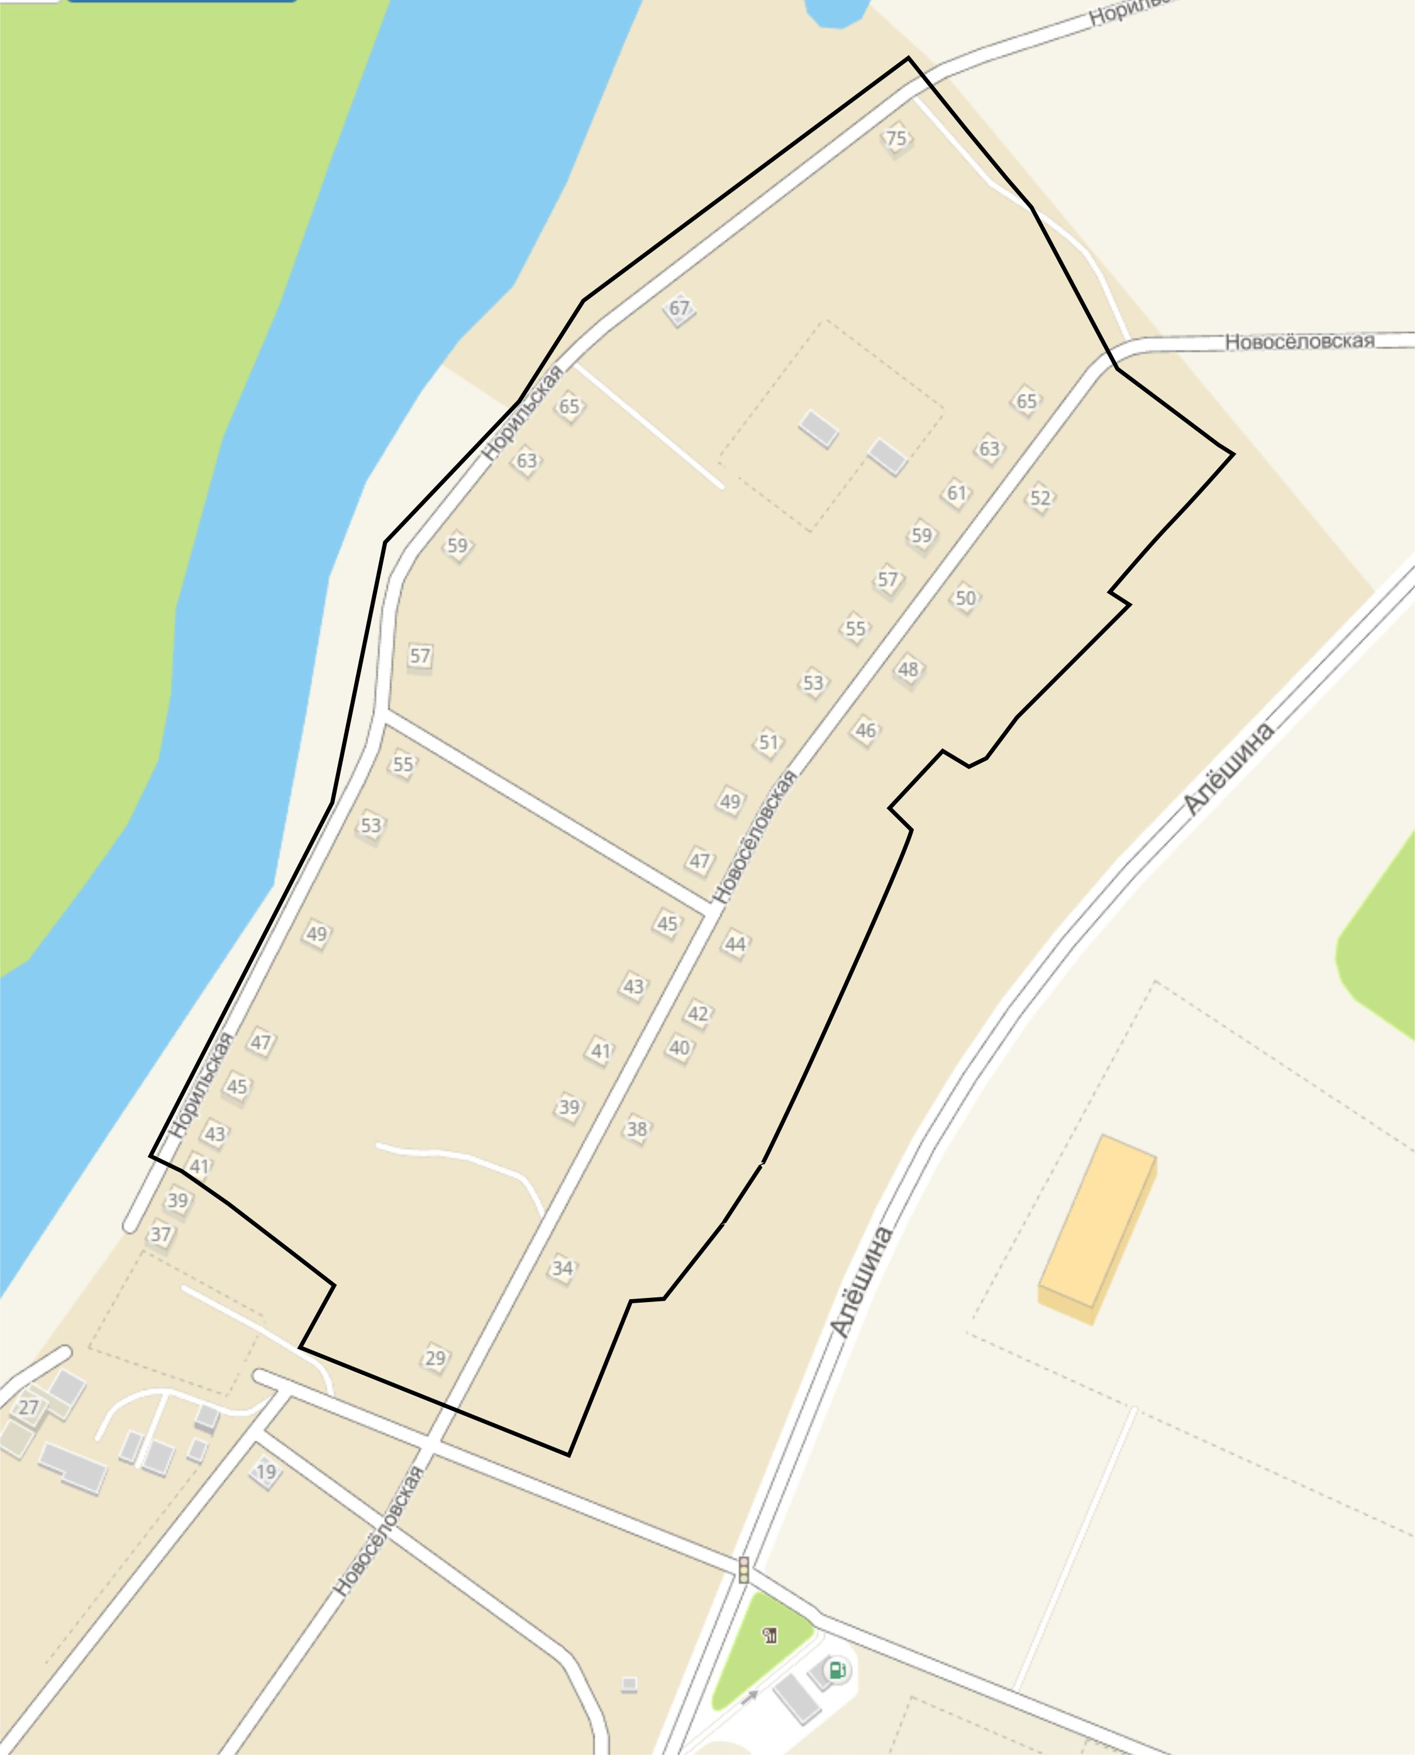

* - границы ТОС.

Председатель Думы А.А. Городской

